Intencje Mszalne
Poniedziałek 09.06.2025
6.30 + Zygmunt Wanat (od koleżanek córki z Międzynarodowego Domu Spotkań Młodzieży)
18.00 + Magdalena Drozdzol – greg.9
18.00 + Zofia Kępczyk (od Anny i Macieja Jedlińskich z rodziną)
Wtorek 10.06.2025
6.30 + Zygmunt Wanat (od Haliny i Wojciecha Kumorowicz)
18.00 + Magdalena Drozdzol – greg.10
18.00 + Zofia Kępczyk (od Zofii Sutkowskiej)
18.00 + Antoni; + Rozalia; + Władysława(f)
Środa 11.06.2025
6.30 + Zygmunt Wanat (od Katarzyny i Krzysztofa Żmudka)
18.00 + Magdalena Drozdzol – greg.11
18.00 + Zofia Kępczyk (od Ireny Zmudka oraz Katarzyny Stańczyk z synem Adrianem)
18.00 – O błogosławieństwo Boże, opiekę MB. Wspomożenia Wiernych dla Małgorzaty i jej rodziny oraz Joanny i jej rodziny
Czwartek 12.06.2025
6.30 + Zygmunt Wanat (od Mateusza Leśniak)
18.00 + Magdalena Drozdzol – greg.12
18.00 + Zofia Kępczyk (od Sławomira Mozgała z rodziną)
18.00 – O Boże błogosławieństwo, zdrowie i opiekę MB. Wspomożenia Wiernych dla Marcela Lasek z okazji urodzin
Piątek 13.06.2025
6.30 + Antoni Długozima; +Stanisław (brat); + Helena (siostra)
18.00 + Magdalena Drozdzol – greg.13
18.00 + Zofia Kępczyk (od rodziny Mozgała)
18.00 + W pewnej intencji wiadomej Bogu
Sobota 14.06.2025
6.30 + Anna Pietrzak; +Jan (mąż)
18.00 + Magdalena Drozdzol – greg.14
18.00 + Leszek Bogacz w 3 rocz. śmierci
18.00 + Zofia Kępczyk (od Marii i Zdzisława)
15.06.2025 – Niedziela – Uroczystość Najświętszej Trójcy
8.00 - O Boże błogosławieństwo i opiekę MB. Wspomożenia Wiernych dla Parafian, Dobrodziejów i uczęszczających do naszego Kościoła
8.00 + Magdalena Drozdzol – greg.15
10.00 + Kazimierz Ślusarczyk; + Zofia (żona); ++ Rodzice; ++ Teściowie
11.30 + Jan Chudy (od córki Agaty)
18.00 – O Boże błogosławieństwo, opiekę MB. Wspomożenia Wiernych dla Natalii Jałowieckiej z okazji urodzin
Ogłoszenia Parafialne
Niedziela Zesłania Ducha Świętego – 08.06.2025
Liturgiczne obchody w ciągu tygodnia:
a) w poniedziałek, 9 czerwca - święto Najświętszej Maryi Panny, Matki Kościoła. Rozpoczynamy w tym dniu drugą część liturgicznego okresu zwykłego, który potrwa do soboty przed okresem adwentu.
b) w środę, 11 czerwca - wspomnienie św. Barnaby, apostoła,
c) w czwartek, 12 czerwca - święto Jezusa Chrystusa Najwyższego i Wiecznego Kapłana,
d) w piątek, 13 czerwca - wspomnienie św. Antoniego z Padwy, prezbitera i doktora Kościoła,
e) w sobotę, 14 czerwca - wspomnienie bł. Michała Kozala, biskupa i męczennika.
1. W przyszłą niedzielę, 15 czerwca, przypada uroczystość Najświętszej Trójcy. W tym dniu ofiarą do puszki będziemy mogli wesprzeć Dom Matki i Dziecka w Bielsku-Białej
2. Dzisiaj o godz. 17.30 zapraszamy na czerwcowe nabożeństwo ku czci Najświętszego Serca Pana Jezusa.
3. W środę, po wieczornej Mszy św. wystawienie Najświętszego Sakramentu, za wstawiennictwem św. Józefa, modlimy się w intencji małżeństw i rodzin;
4. W piątek, o godz. 17.00 Nowenna Do Miłosierdzia Bożego, a o godz. 17.30 Nabożeństwo Czerwcowe.
5. W czwartek 12 czerwca, parafia św. Maksymiliana Męczennika zaprasza na Mszę św. o godz. 18.30 z modlitwą o uzdrowienie i uwolnienie wewnętrzne pod przewodnictwem Ojca Józefa Witko – franciszkanina z Pińczowa. Okazja do spowiedzi św. od godz. 17.45, składka przeznaczona jest na potrzeby zakonu franciszkańskiego.
6. W Piątek, 13 czerwca w Parafii św. Maksymiliana Męczennika odbędzie się kolejne nabożeństwo fatimskie pod przewodnikiem Ojca Arkadiusza Bąka - proboszcza z Harmęż, o godz. 18.00 Różaniec Fatimski, o godz. 19.00 Msza św. z kazaniem zakończona procesją ze świecami wokół naszego kościoła.
7. W niedzielę 15 czerwca ulicami naszego miasta przejdzie Marsz dla Życia i Rodziny pod hasłem „Przyszłość dzieci w naszych rękach”. Początek Msza św. o godz. 13.15 w parafii św. Maksymiliana Męczennika,
8. Duszpasterstwo osób żyjących w związkach niesakramentalnych zaprasza na Mszę świętą o godzinie 14:30 w najbliższą niedzielę 15.06 do parafii św. Maksymiliana w Oświęcimiu".
9 W czwartek 19 czerwca, będziemy obchodzić Uroczystość Bożego Ciała. Na terenie naszej parafii będą tradycyjnie dwa ołtarze
Przyjmując Boże błogosławieństwo życzymy Wam, Drodzy Parafianie i Goście, by niedzielne spotkanie z Panem Jezusem, przyniosło pokój serca i nowe siły na nadchodzący tydzień.

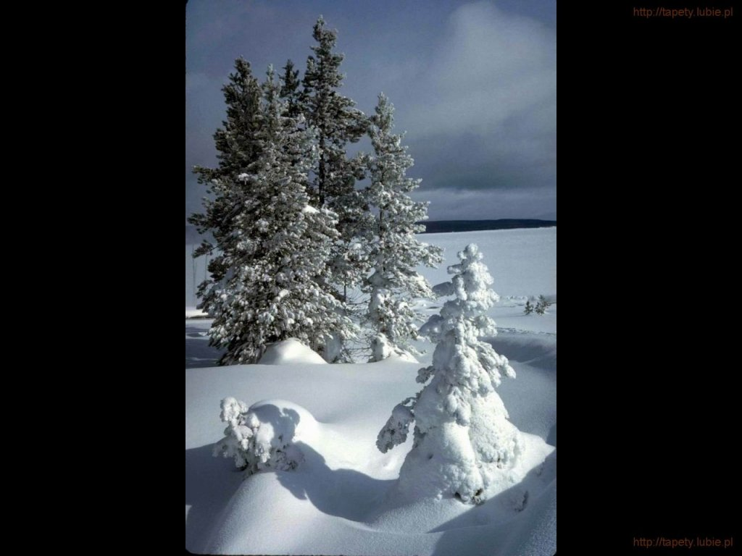
SALEZJAŃSKIE ZASOLE

Słowo na niedzielę.

Boży Ogień i Wiatr
Tego, co wydarzyło się wieczorem pierwszego dnia tygodnia, czyli w dniu zmartwychwstania Jezusa, uczniowie już nigdy nie zapomną. On sam, żyjący i prawdziwy, staje pośrodku nich, chociaż przecież Jego śmierć na krzyżu na pewno się wydarzyła i została dodatkowo potwierdzona przebiciem włócznią Jego serca. Zmartwychwstały przynosi uczniom ten niezwykły dar, który odtąd stanie się podstawą nowego sposobu ich egzystencji: życia w mocy Bożej. Tym darem jest Duch Święty, który jest tchnieniem Jezusa, ale także Ojca niebieskiego i dzięki któremu wierzący może żyć nieprzerwanie w Bożej obecności.
Aby mogło się to rzeczywiście wydarzyć, dar Ducha musi zostać świadomie zaakceptowany, przyjęty otwartym sercem. Dopiero wtedy zaczyna on kształtować człowieka. Proces kształtowania ludzkiego wnętrza przez moc Bożego Ducha jest w Nowym Testamencie porównany do ognia i do wiatru, jak to czytamy w opisie Zesłania Ducha Świętego. Obydwa te obrazy mogą oczywiście symbolizować ślepe i niszczycielskie siły natury. Gdy jednak odnoszą się do świadomego działania Boga, nawiązują do dobra, jakie niesie w sobie obecność ognia i wiatru.
Obraz ognia można rozumieć w kontekście pracy kowala. Gdyby chciał on przekuć na zimno żelazne narzędzie, jedynie siłą uderzeń młota, zniszczy je. Ale kiedy je rozpali do czerwoności, może mu nadać inny, nowy kształt. Duch Boży rozpala Bożą miłością serce człowieka, a więc świat jego myśli, emocji i pragnień, uzdalniając je do tego, by otrzymało nową formę. Dodatkowo w trakcie tego procesu zniszczone Bożym ogniem zostaje wszystko, co nie jest szlachetne, co zanieczyszcza i osłabia.
Drugi obraz Ducha to działanie wiatru. Boski wiatr rozwiewa nagromadzone opary grzechu, które – jak smog nad wielkimi metropoliami w bezwietrzne dni – mogą zatruć ludzką duszę. Oczyszcza On duchowe powietrze, daje świeżość i klarowność myśli, odnawia wszystkie życiowe siły.
Dzięki niezwykłemu darowi Bożego Ducha możliwy staje się nowy sposób życia, wolny od zniewalającego wpływu mentalności skoncentrowanej na konsumowaniu, która rzekomo ma zapewnić człowiekowi szczęśliwe życie. Bez życia w mocy Bożego Ducha człowiek jednak nigdy nie zdoła zaspokoić podstawowego głodu, jakim jest głód Boga.
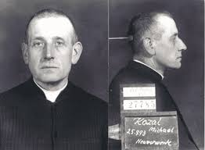
14 czerwca
Błogosławiony Michał Kozal, biskup i męczennik
Michał Kozal urodził się 25 września 1893 r. w Nowym Folwarku pod Krotoszynem. Był synem Jana, oficjalisty dworskiego, i Marianny z Płaczków. Po ukończeniu szkoły podstawowej, a później gimnazjum w Krotoszynie, wstąpił w 1914 roku do seminarium duchownego w Poznaniu, gdzie ukończył tzw. kurs teoretyczny. Ostatni rok studiów, zwany praktycznym, ukończył w Gnieźnie. Tam też otrzymał święcenia kapłańskie w dniu 23 lutego 1918 roku. Planował, że podejmie studia specjalistyczne, ale po nagłej śmierci ojca musiał zapewnić utrzymanie matce i siostrze. Był wikariuszem w różnych parafiach. Odznaczał się gorliwością w prowadzeniu katechizacji, wiele godzin spędzał w konfesjonale, z radością głosił Słowo Boże, dużo się modlił. Był wyrozumiały, uczynny i miło-sierny wobec wiernych.
W uznaniu dla jego gorliwej posługi kapłańskiej i wiedzy zdobytej dzięki samokształceniu, kardynał August Hlond mianował go w 1927 ojcem duchownym seminarium w Gnieźnie. Okazał się doskonałym przewodnikiem sumień przyszłych kapłanów. Alumni powszechnie uważali go za świętego męża. Dwa lata później został powołany na stanowisko rektora seminarium. Obowiązki pełnił do roku 1939, kiedy Pius XI mianował go biskupem pomocniczym diecezji włocławskiej i biskupem tytularnym Lappy (na Krecie). Konsekrację biskupią otrzymał 13 sierpnia 1939 roku z rąk księdza biskupa Karola Radońskiego w katedrze włocławskiej.
We wrześniu 1939 roku nie opuścił swojej diecezji, którą zarządzał po wyjeździe z kraju biskupa diecezjalnego. Jego nieustraszona, pełna poświęcenia postawa stała się wzorem zarówno dla duchowieństwa, jak i dla ludzi świeckich. Niemcy aresztowali go 7 listopada 1939 roku. Najpierw wraz z alumnami seminarium i kapłanami został osadzony w więzieniu we Włocławku. Od stycznia 1940 r. do 3 kwietnia 1941 r. internowano go w klasztorze księży salezjanów w Lądzie nad Wartą. Po wywiezieniu z Lądu, więziony był w obozach w Inowrocławiu, Poznaniu, Berlinie, Halle, Weimarze i Norymberdze. Wszędzie ze względu na swoją niezłomną postawę, rozmodlenie i gorliwość kapłańską doznawał szczególnych upokorzeń i prześladowań.
Od lipca 1941 roku był więźniem obozu w Dachau, gdzie tak jak inni kapłani pracował ponad siły. Doświadczał tu wyrafinowanych szykan, ciesząc się w duchu, że "stał się godnym cierpieć zelżywości dla imienia Jezusowego". Chociaż sam był głodny i nieraz opuszczały go siły, dzielił się swoimi racjami żywnościowymi ze słabszymi od siebie, potrafił oddać ostatni kęs chleba klerykom. Odważnie niósł posługę duchową chorym i umierającym, a zwłaszcza kapłanom. W styczniu 1943 roku ciężko zachorował na tyfus; gdy był już zupełnie wycieńczony, przeniesiono go na osobny "rewir".
26 stycznia 1943 roku został uśmiercony zastrzykiem z fenolu. Umarł w zjednoczeniu z Chrystusem ukrzyżowanym. Mimo prób ocalenia jego ciała przez więźniów, zostało ono spalone w krematorium. Po bohaterskiej śmierci sława świętości biskupa Kozala utrwaliła się wśród duchowieństwa i wiernych, którzy prosili Boga o łaski za jego wstawiennictwem. Zaraz po wojnie zaczęto zabiegać o beatyfikację. Św. Jan Paweł II podczas uroczystej Mszy świętej 14 czerwca 1987 roku w Warszawie przed Pałacem Kultury i Nauki - zamykającej II Krajowy Kongres Eucharystyczny - dokonał beatyfikacji biskupa Michała Kozala. Papież powiedział w homilii: "Tę miłość, którą Chrystus mu objawił, biskup Kozal przyjął w całej pełni jej wymagań. Nie cofnął się nawet przed tym najtrudniejszym: «Miłujcie waszych nieprzyjaciół» (Mt 5, 44). Niech będzie jednym jeszcze patronem naszych trudnych czasów, pełnych napięcia, nieprzyjaźni i konfliktów. Niech będzie wobec współczesnych i przyszłych pokoleń świadkiem tego, jak wielka jest moc łaski Pana naszego Jezusa Chrystusa - Tego, który «do końca umiłował»".
W ikonografii bł. Michał przedstawiany jest w stroju biskupim lub w pasiaku więziennym. Jego atrybutami są: mitra, fioletowy trójkąt i numer obozowy 24544.

